**Největší ekonomiky světa a jejich podíl na HDP**

**Zdroj: https://finlord.cz/2023/01/nejvetsi-ekonomiky-sveta-podil-hdp/**

4.1.2023

Největší ekonomiky světa tvoří více než polovinu celosvětového HDP. Nominální hodnota světového HDP je dle údajů IMF 101,6 bilionů USD.  
Nominální hodnota světového HDP je dle údajů IMF 101,6 bilionů USD. **V současnosti tvoří více než polovinu celosvětového HDP pět zemí a to USA, Čína, Japonsko, Německo a Indie.** V minulém roce Indie přeskočila Spojené království a stala se tak pátou největší ekonomikou světa.

**10 největších ekonomik tvoří 66 % světové ekonomiky a 25 největších ekonomik tvoří pak 84 % celosvětového HDP.**

 Následující tabulka ukazuje 10 největších ekonomik světa, které tedy mají největší podíl na světové ekonomice.

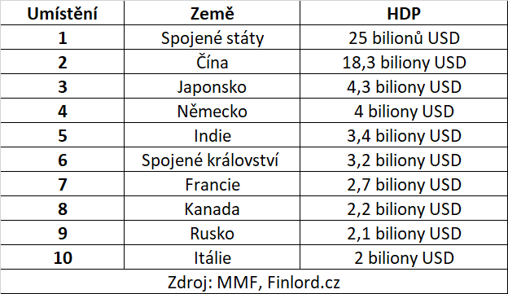

**Zbytek světa tedy zbývajících 167 zemí tvoří 16 % celosvětového HDP.** Mnohé z nejmenších ekonomik jsou ostrovy v Oceánii. Kupříkladu Tuvalu má nejmenší HDP ze všech zemí, a to pouhých 64 milionů dolarů.

Podle údajů Mezinárodního měnového fondu by měl být rok 2023 obtížnější než minulý rok. Ekonomiky Spojených států, EU a Číny zpomalují. MMF očekává, že třetina globální ekonomiky bude v recesi. Negativní dopad na ekonomiky bude mít pokračující válka na Ukrajině, inflační tlaky, vyšší úrokové sazby a šíření koronaviru v Číně.